

**新图书馆、和平苑消控室**

**微型消防站建设方案**

**二〇二四年十一月**

# **1.**项目概况

安徽医科大学校本部在新图书馆、和平苑消控室将建设两个微型消防站。

# **2.**参考标准依据

本次采购内容依据国家现行有关规范及标准(包括但不限于如下法规)：

《消防头盔》GA44-2015；

《消防员灭火防护服》GA10-2014；

《消防员抢险救援防护服装》GA633-2006；

《消防手套》GA7-2004；

《消防用防坠落装备》XF494-2023；

《建筑火灾逃生避难器材第6部分：逃生绳》GB21976.6-2012；

《消防员灭火防护靴》GA6-2004；

《建筑火灾逃生避难器材第7部分：过滤式消防自救呼吸器》GB21976.7-2012；

《正压式消防空气呼吸器》GA124-2013；

《关于在全区重点单位推进微型消防站建设工作的通知》蜀消安委〔2016〕2号。

# **3.**服务需求

1、成交供应商在接到我校供货通知后7日内，将采购货物送达我校指定场所。

2、产品质量必须有国家消防管理部门规定认可，并达到有关标准，凡发现三无产品或以次充好、质量达不到要求的产品一律退货，责任自负。

3、本项目所有采购内容质保贰年。

# **4.**供应商资格

1.供应商须符合《中华人民共和国政府采购法》第二十二条规定；

2.至投标截止时间，供应商不得存在以下不良信用记录情形；

①供应商被人民法院列入失信被执行人的；

②供应商被税务部门列入重大税收违法案件当事人名单的；

③供应商被政府采购监管部门列入政府采购严重违法失信行为记录名单的。

# **5.**付款方式

验收合格后一次性付款。

# **6.**微型消防站清单和预算

|  |  |  |  |  |
| --- | --- | --- | --- | --- |
| 序号 | 名称 | 技术参数及要求 | 单位 | 数量 |
| 1 | 消防头盔 | 1.符合XF 44-2015《消防头盔》标准要求。用于抢险救援时头部保护，具备防尖锐物品冲击，耐热、耐穿透、耐燃烧、电绝缘、跌落、防腐蚀、防热辐射、反光、绝缘，轻便等性能。半盔式设计，有明显反光标志。面罩为浅色透明面罩。冲击吸收性能。 | 顶 | 12 |
| ●2.**参选文件中提供第三方有权机构出具的有效的检验合格报告扫描件**。 |
| ●3.**参选文件中提供有效期内CCCF认证证书扫描件**。 |
| 2 | 消防员灭火防火服 | 1.符合XF10-2014《消防员灭火防护服》标准要求。用于身体防护，具备阻燃、防水透气、隔热、防静电和标识性强等性能，由外层、防水透气层、隔热层及舒适层构成。 | 套 | 12 |
| ●2.**参选文件中提供有效期内国家消防装备质量检测检验中心的检验合格报告扫描件**。 |
| ●3.**参选文件中提供有效期内CCCF认证证书扫描件**。 |
| 3 | 应急救援服 | 1.符合XF 633-2006《抢险救援防护服装》标准规定要求。外层采用原液染色芳纶纤维外层面料，中间层为防水透气层，内层为舒适层。颜色为橘红色； 阻燃性能：续燃时间≤2s，损毁长度经、纬向≤40mm，且无熔融、滴落现象；断裂强力：经向、纬向≥820N；撕破强力：经向≥210N；外层接缝断裂强力：径向、纬向≥700N；耐洗沾色、耐水摩擦及光色牢度≥4级；防静电性能：上衣、下裤小于等于0.1uC；热稳定性能：收缩率≤1.5%，表面无明显变化。 | 套 | 12 |
| 4 | 消防手套 | 1.符合XF 7-2004《消防手套》标准要求。由外层、防水层、隔热层、衬里组成。手背缝合有宽度为不小于50mm的360°反光标志带。 | 双 | 12 |
| ●2.**参选文件中提供第三方有权机构出具的有效的检验合格报告扫描件**。 |
| ●3.**参选文件中提供有效期内CCCF认证证书扫描件**。 |
| 5 | 安全带 | 1.符合XF494-2023《消防用防坠落装备》的标准要求。用于消防员登高作业和逃生自救用的防护装置，采用聚酰胺纤维或聚酯纤维和高强度金属件制成。安全腰带的织带为一整根结构：由织带、针扣、环扣和两个拉环等零件构成。 | 根 | 12 |
| ●2.**参选文件中提供第三方有权机构出具的有效的检验合格报告扫描件**。 |
| ●3.**参选文件中提供有效期内CCCF认证证书扫描件**。 |
| 6 | 消防轻型安全绳 | 1.符合GB21976.6-2012《建筑火灾逃生避难器材第6部分：逃生绳》；长度：20米；直径：10.0mm；破断强度>10kn； | 根 | 12 |
| ●2.提供有效期内国家消防装备质量检测检验中心的检验合格报告。 |
| ●3.提供有效期内CCCF认证证书。 |
| 7 | 消防员灭火防护靴 | 1.符合XF 6-2004《消防员灭火防护靴》标准。金属部件保护脚趾、脚掌防砸伤、刺穿。金属衬垫经腐蚀试验后无腐蚀现象.帮面材料为橡胶帮面材料为橡胶靴面、靴底材料为橡胶底。 | 双 | 12 |
| ●2.**参选文件中提供第三方有权机构出具的有效的检验合格报告扫描件**。 |
| ●3.**参选文件中提供有效期内CCCF认证证书扫描件**。 |
| 8 | 强光照明灯 | 1.电池额定电压：3.7V；  2.电池额定容量：1.9Ah；  3.电池电池使用寿命≥1000次；  4.LED光源额定功率：3W；  5.LED光源平均使用寿命：100000H；  6.LED光源强光连续工作时间≥5H；  7.LED光源工作光连续工作时间≥10H；  8.防护等级：IP66；  9.安装在消防头盔上使用。 | 个 | 8 |
| 9 | 消防斧 | 材质：优质碳钢，1.0 | 把 | 4 |
| 10 | 过滤式综合防毒面具 | 1.符合GB21976.7-2012标准；佩戴质量（ｇ）：≤100；过烟效率：>95%；漏气系数：>5%；油雾透过系数：<5%；防氰化氢：>30min；防一氧化碳：>30min。 | 个 | 20 |
| ●2.**参选文件中提供第三方有权机构出具的有效的检验合格报告扫描件**。 |
| ●3.**参选文件中提供有效期内3C认证证书扫描件**。 |
| 11 | 手提式ABC干粉灭火器（大于4公斤） | 规格型号:MFZ/ABC5 | 个 | 20 |
| 1.灭火级别:2A55B； |
| 2.喷射距离（m）:≥4.0m； |
| 3.喷射时间（s）:≥9s； |
| 4.灭火种类:A、B、C类 |
| 12 | 铁铤 | 材质：碳钢6寸直头（大） | 个 | 4 |
| 13 | 绝缘剪断钳 | 采用绝缘材料制成! 耐高压≥5000V。产品质量符合国家消防行业标准。 | 把 | 4 |
| 14 | 对讲机 | 距离： 3-5公里；频道数量：128；静音码：CTCSS/DCS； | 个 | 8 |
| 频率范围：400-480MHZ；具有背景照明；电源不小于2500毫安时，功率不大于5W，通讯距离远；音质清晰，续航能力强。 |
| 15 | 消防水带 | **消防水带型号：SN65型，25米。** | 盘 | 12 |
| 1.内径：≥63.5mm； |
| 2.爆破压力（Mpa）：≥2.4； |
| 3.直径膨胀率（%）：≤5； |
| 4.接口在1.5倍公称压力水压下不出现可见裂缝； |
| 5.在0.3MPa水压下，不发生泄漏； |
| 6.操作力作/N*m：1.7； |
| 7.消防水枪检修； |
| 8.老化更换，收放到位； |
| 9.消防水带每盘25米。 |
| ●10.**参选文件中提供第三方有权机构出具的有效的检验合格报告扫描件**。 |
| ●11.**参选文件中提供有效期内CCCF认证证书扫描件**。 |
| **消防接口型号：KD65** |
| 1.执行标准： GB12514.2-2006; |
| 2.基本尺寸：d 63.5 D 111 D1 98 D2 76 m12 3.N 5.5±0.09 L≥82.5 L1 55. |
| **消防水枪** |
| 1.规格：QZ3 5/7.5； |
| 2.流量（L/S)≥7.5； |
| 3.射程（m)≥28; |
| 4.喷射压力(Mpa)0.35; |
| 5.操作力矩（N.m)≦15。 |
| 16 | 器材放置架 | 1.规格型号：1.6ｍ*1.2ｍ*0.38m； | 个 | 4 |
| 2.装备柜箱：双开门箱； |
| 3.颜色：红色； |
| 4.钢制； |
| 5.钢板厚度1.0。 |
| 17 | 正压式空气呼吸器 | 1.标准：XF 124-2013《正压式消防空气呼吸器》标准; 2.气瓶容积：6.8L; | 台 | 2 |
| 3.瞬间最大供气量：≥500L/min； |
| 4.使用时间:≥65min,报警压力:5.5±0.5Mpa； |
| 5.气瓶瓶体上印有“压缩空气；气瓶编号；水压试验压力；公称工作压力；重量；生产日期；检验周期；使用年限；产品标准号等相关参数； |
| ●6.**参选文件中提供第三方有权机构出具的有效的检验合格报告扫描件**。 |
| ●7.**参选文件中提供有效期内CCCF认证证书扫描件**。 |
| 18 | 消防站组织机构, 处置流程 | 尺寸：600mm*800mm,厚度5mm，铝合金边框开启式，冷裱板，哑膜。含安装上墙。 | 块 | 16 |

说明：清单中的●技术参数和非●技术参数投标人必须全部响应，清单中的●技术参数参选文件必需提供相关证明材料，否则，按无效响应文件处理。

# **7.**关于在全区重点单位推进微型消防站建设工作的通知

合肥市蜀山区消防安全委员会文件

蜀消安委〔2016〕2号

关于在全区重点单位推进微型消防站建设

工作的通知

各重点单位场所：

为进一步增强社会单位火灾防控能力，提高辖区消防安全管理水平，根据国务院有关部门文件精神和省、市要求，决定在全区范围内推行微型消防站建设，现将有关事项通知如下：

一、工作目标

依托群防群治力量和单位已有的消防组织，在城区建立有人员、有器材、有战斗力的“微型消防站”，按照“3分钟到场”要求，划定最小灭火单元，建立相应的快速指挥调度体系，加强初起火灾应急处置准备工作。

二、组织领导

成立蜀山区微型消防站建设工作领导小组，由区政府分管副区长任组长，区安监、综治、公安分局、消防大队及各镇街园分管负责人为成员。领导小组办公室设在区消防大队。各领导小组成员单位应协调做好微型消防站的组建、指导、培训、考核验收工作，确保微型站建设工作取得实效。

三、应用场所

微型消防站

商业街区长度超过100米的区域；居住或办公人员超过200人的建筑；各镇街园及社区办公场所；各派出所值班室；住宅小区的物业办公室、警卫室；消防安全重点单位的消防控制室等场所。

四、工作步骤

1.动员部署阶段**。**召开动员部署会，统一思想，明确任务，强化措施，落实责任，确保各单位明晰建设要求、标准、完成时限。

2.全面建设阶段**。**各相关单位应结合上级要求及工作实际，全面快速铺开微型消防站建设，对照建站标准，落实人员、经费、管理制度等，在规定时限内完成辖区微型消防站建设任务。

3.验收总结阶段**。**区微型消防站建设工作领导小组将组织相关部门对各单位微型消防站建设、运行情况进行现场验收，对建设工作不全面、存在问题较多的单位，将责令现期整改，并落实专人进行帮扶指导。

五、积极宣传

微型消防站建设，坚持政府主导，强化部门联动，争取各方支持；区直有关部门、各街园要主动通过发动新闻主流媒体、实地参观体验示范点等形式，加大微型消防站建设普及宣贯力度，定期进行指导帮扶，扎实开展联勤联训，不断提升扑救初起火灾能力。

六、工作要求

区消防大队负责督促指导全区消防重点单位的微型消防站建设，确保消防重点单位按时按量完成建站任务。

合肥市蜀山区消防安全委员会

2016年3月16日

合肥市蜀山区消防安全委员会 2016年3月16日印发

附件：1

**消防安全重点单位微型消防站管理制度**

为着力提高单位自查自纠、自防自救的能力，建设“有人员、有器材、有战斗力”的微型消防站，实现有效处置初起火灾的目标，特制定本制度。

（一）单位的主要负责人或消防安全管理人为微型消防站的站长，并设副站长、消防员、控制室值班员等不少于6人，并24小时值守，微型消防站由单位负责管理；

（二）微型消防站可与消防控制室合用，也可单独设置；

（三）微型消防站应开展遵纪守法教育和职业道德教育，增强人员法纪观念和职业荣誉感；

（三）单位要将微型消防站的建设及维护经费纳入单位的年度经费预算；

（四）微型消防站要按标准配备一定数量的灭火器材，并加强灭火器材的维护保养，确保时刻处于完整好用状态；有条件的单位可选配消防车辆；

（五）微型消防站应在建筑物内部和避难层设置消防器材存放点，可根据需要在建筑之间分区域设置消防器材存放点；

（六）微型消防站应定期对成员进行在岗消防业务培训，掌握必要的消防常识，并定期开展消防体能和技能训练，提高扑救火灾的能力；

（七）开展单位的防火巡查和消防宣传教育，普及消防安全知识；熟悉所在单位的情况，制定完善灭火救援预案，定期开展灭火救援演练；

（八）微型消防站接到火警信息后，应在1分钟之内到现场核实火警，报告火警，并立即出动，在3分钟内赶赴现场处置；

（九）微型消防站应积极参与周边区域灭火处置工作；

（十）重点单位微型消防站建成后，应向辖区公安消防部门备案。

附件2：

**消防安全重点单位微型消防站器材**

**配备标准**

|  |  |  |  |
| --- | --- | --- | --- |
| 序号 | 器材名称 | 配备标准 | 备注 |
| 1 | 消防头盔 | 1顶/人 | 必配 |
| 2 | 消防员灭火防火服 | 1套/人 | 必配 |
| 3 | 消防手套 | 1副/人 | 必配 |
| 4 | 安全带 | 1条/人 | 必配 |
| 5 | 消防轻型安全绳 | 1条/人 | 必配 |
| 6 | 消防员灭火防护靴 | 1双/人 | 必配 |
| 7 | 强光照明灯 | 4个 | 必配 |
| 8 | 消防斧 | 2把 | 必配 |
| 9 | 过滤式综合防毒面具 | 10个 | 必配 |
| 10 | 手提式ABC干粉灭火器（大于4公斤） | 10具 | 必配 |
| 11 | 铁铤 | 2把 | 必配 |
| 12 | 绝缘剪断钳 | 2把 | 必配 |
| 13 | 固定电话 | 1台 | 必配 |
| 14 | 对讲机 | 4台 | 必配 |
| 15 | 消防水带 | 6盘 | 必配 |
| 16 | 器材放置架 | 1组 | 必配 |
| 17 | 正压式空气呼吸器 |  | 选配 |
| 18 | 消防车辆 |  | 选配 |

附件3：

消防安全重点单位微型消防站组织机构

站长（消防安全管理人姓名）

副站长（姓名）

消防员（姓名）

消防员（姓名）

消防值班员（姓名）

消防值班员（姓名）

。。。。。。。。。

。。。。。。。。。

消防员

附件4：

**微型消防站站长职责：**

1. 组织指挥初起火灾扑救和应急救援；
2. 组织制定各项管理制度和灭火应急预案，组织开展体能、技能训练和灭火应急预案的演练，掌握常见火灾及其他灾害事故的种类、特点及处置对策；
3. 组织熟悉所在单位的消防设施、水源和道路，组织建立消防安全管理档案；

（4）组织开展防火巡查、消防宣传教育；

（5）及时报告工作中的重要情况

**消防员职责：**

（1）根据职责分工，完成初起火灾扑救和应急救援任务；

（2）熟悉所在单位的消防设施、水源和道路等基本情况；

（3）积极参加单位组织的训练和消防灭火应急演练，提高体能和技能，掌握初期火灾的处置方法；

（4）确保个人防护装备和负责保养器材完整好用，掌握装备性能和操作使用方法；

（5）负责日常防火巡查和消防宣传教育。

**控制室值班员职责：**

1. 积极参加培训，提高技能，要取得自动消防设施操作员执业资格证；
2. 爱岗敬业，坚守岗位，履职尽责，不得擅自脱离岗位；
3. 熟悉灭火应急处置程序，熟练掌握自动消防设施操作方法；
4. 接到火情信息后启动预案，报告火警。

微型消防站样板1：

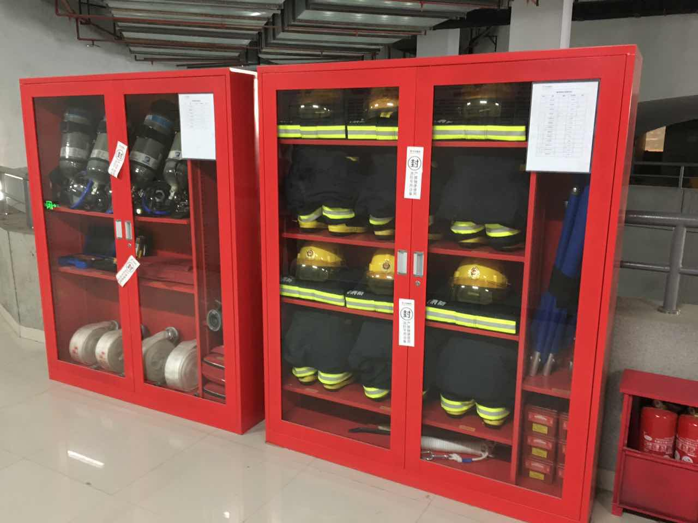

微型消防站样板2：

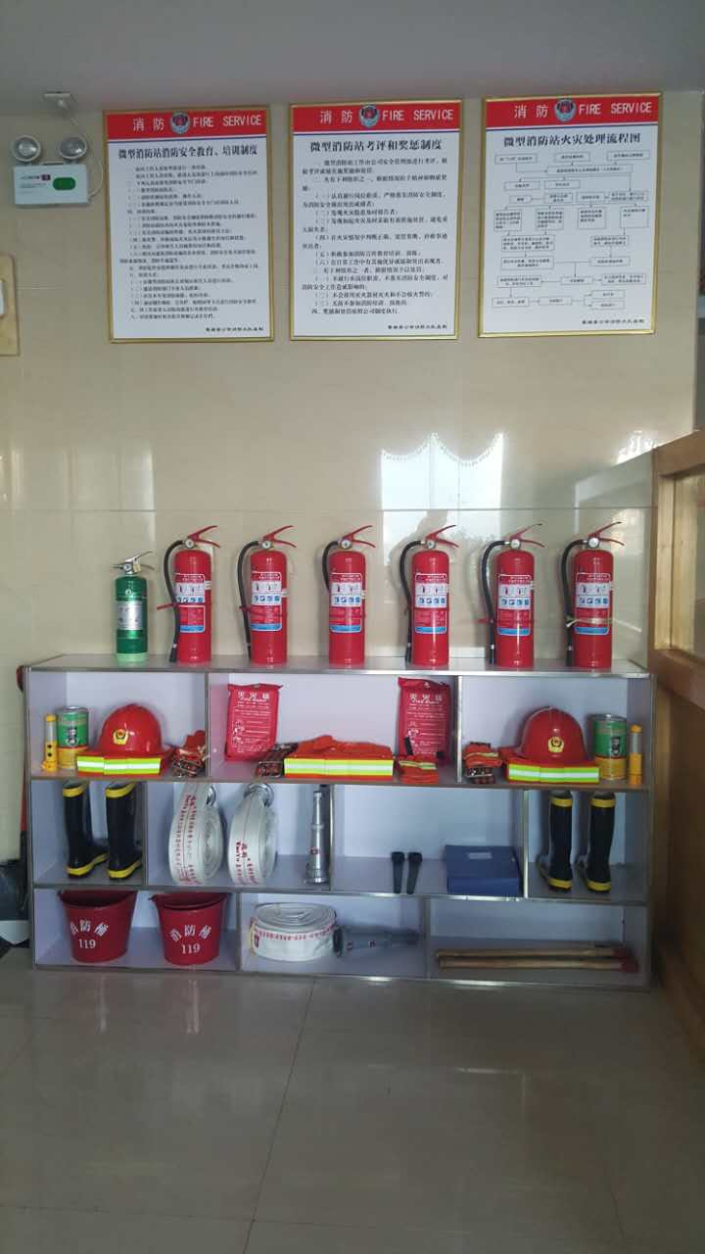

微型消防站样板3：

